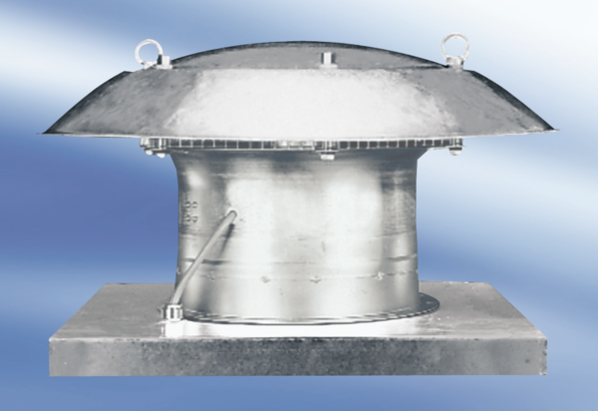Axiális tetőventilátor DZD 50/84 ACsomagolási egység: 1 darabVálaszték:
Termékszám: 0087.0449Gyártó: MAICO

